РОССИЙСКИЙ УНИВЕРСИТЕТ ДРУЖБЫ НАРОДОВ
Факультет физико-математических и естественных наук
Кафедра прикладной информатики и теории вероятностей

ОТЧЕТ
ПО ЛАБОРАТОРНОЙ РАБОТЕ №13
дисциплина: Основы администрирования операционных систем

Студент: Лемуш Мариу Франсишку
Студ. билет № 1032239162
Группа: НПИбд-01-24

МОСКВА
2025 г.

Цель работы:

Целью данной работы является получение навыков настройки пакетного фильтра в Linux.

Выполнение работы:
Управление брандмауэром с помощью firewall-cmd:
Получим полномочия администратора: su -. После чего определим текущую зону по умолчанию, введя: firewall-cmd --get-default-zone и доступные зоны, введя: firewall-cmd --get-zones. Посмотрим службы, доступные на нашем компьютере, используя firewall-cmd --get-services (Рис. 1.1):
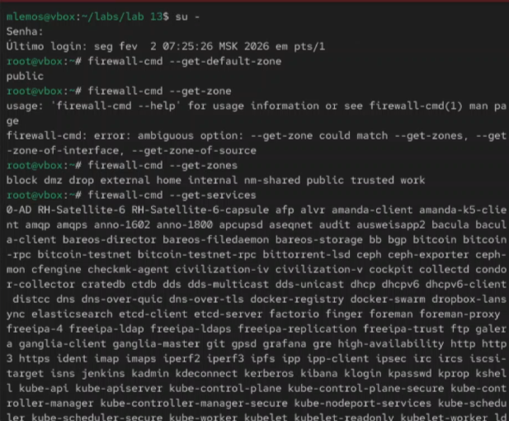
Рис. 1.1. Запуск терминала и получение полномочий администратора, определение текущей зоны по умолчанию и доступные зоны. Просмотр служб, доступных на компьютере.

Определим доступные службы в текущей зоне: firewall-cmd --list-services (Рис. 1.2):
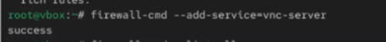
Рис. 1.2. Определение доступных служб в текущей зоне.

Сравним результаты вывода информации при использовании команды firewall-cmd --list-all и команды firewall-cmd --list-all --zone=public (Рис. 1.3):
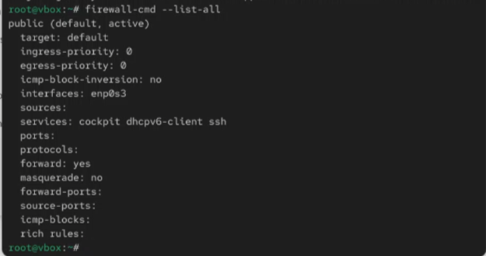
Рис. 1.3. Сравнение результатов вывода информации при использовании команд.

Добавим сервер VNC в конфигурацию брандмауэра: firewall-cmd --add-service=vnc-server и проверим, добавился ли vnc-server в конфигурацию: firewall-cmd --list-all (добавился). Перезапустим службу firewalld: systemctl restart firewalld (Рис. 1.4):
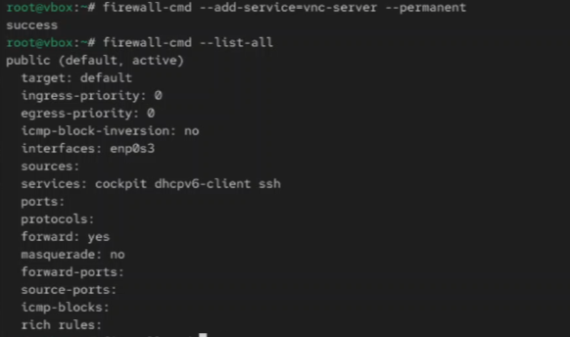
Рис. 1.4. Добавление сервера VNC в конфигурацию брандмауэра, проверка добавления в конфигурацию, перезапуск службы firewalld.

Проверим, есть ли vnc-server в конфигурации: firewall-cmd --list-all. Обратим внимание, что служба vnc-server больше не указана. Добавим службу vnc-server ещё раз, но на этот раз сделаем её постоянной, используя команду firewall-cmd --add-service=vnc-server --permanent (Рис. 1.5):

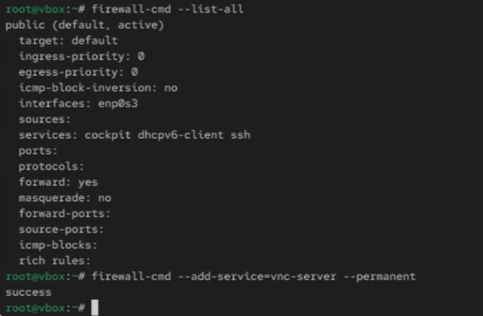
Рис. 1.5. Проверка наличия vnc-server в конфигурации, добавление службы vnc-server, сделав её постоянной.

Теперь проверим наличие vnc-server в конфигурации: firewall-cmd --list-all. Мы видем, что VNC-сервер не указан. Службы, которые были добавлены в конфигурацию на диске, автоматически не добавляются в конфигурацию времени выполнения (Рис. 1.6):
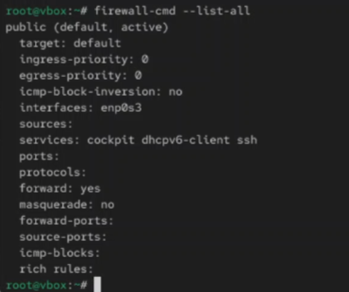
Рис. 1.6. Проверка наличия vnc-server в конфигурации.

Перезагрузим конфигурацию firewalld и просмотрим конфигурацию времени выполнения:
firewall-cmd --reload
firewall-cmd --list-all
Добавим в конфигурацию межсетевого экрана порт 2022 протокола TCP: firewall-cmd --add-port=2022/tcp --permanent (Рис. 1.7):
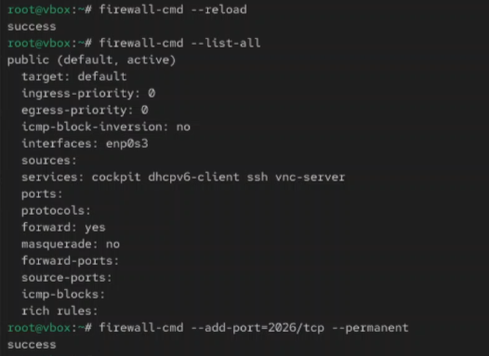
Рис. 1.7. Перезагрузка конфигурации firewalld и просмотр конфигурации времени выполнения, добавление в конфигурацию межсетевого экрана порт 2022 протокола TCP.

Затем перезагрузим конфигурацию firewalld: firewall-cmd --reload и проверим, что порт добавлен в конфигурацию: firewall-cmd --list-all (Рис. 1.8):

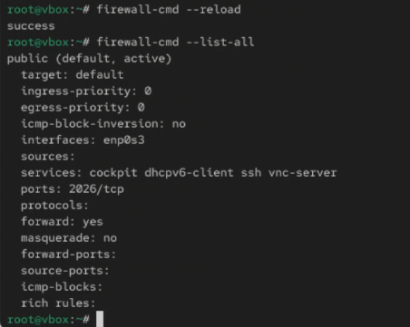
Рис. 1.8. Перезагрузка конфигурации firewalld и проверка добавления порта в конфигурацию.

Управление брандмауэром с помощью firewall-config:
Откроем терминал и получим полномочия администратора, после чего установим интерфейс GUI firewall-config (Рис. 2.1):

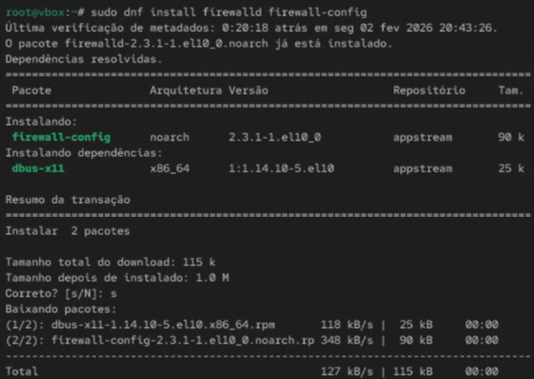
Рис. 2.1. Получение полномочий администратора и установка интерфейса GUI firewall-config.

После успешной установки откроем терминал под учётной записью своего пользователя и запустим интерфейс GUI firewall-config: firewall-config (Рис. 2.2):
Рис. 2.2. Открытие терминал под учётной записью своего пользователя и запуск интерфейса GUI firewall-config.

При последующих запусках (запросах) будет требоваться вводить пароль пользователя с полномочиями управления этой службой (Рис. 2.3):
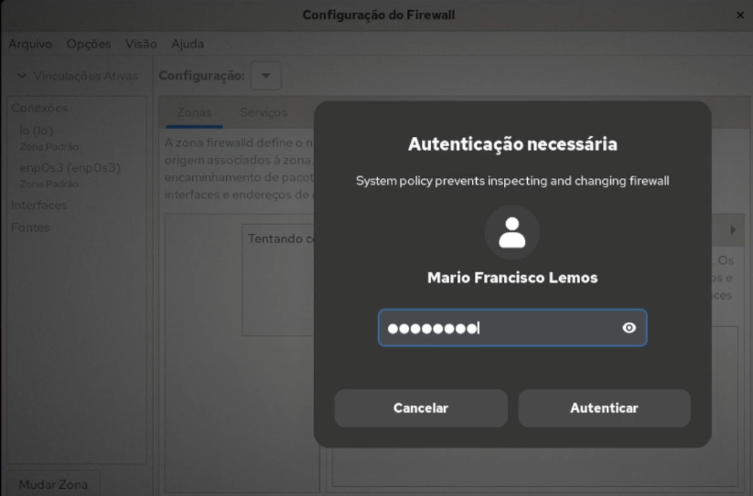
Рис. 2.3. Ввод пароля пользователя с полномочиями управления этой службой.

Нажмём на выпадающее меню рядом с параметром Configuration. Откроем раскрывающийся список и выберем Permanent. Это позволит сделать постоянными все изменения, которые мы вносим при конфигурировании (Рис. 2.4):
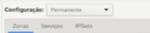
Рис. 2.4. Позволение делать постоянными все изменения при конфигурировании.

Далее выберем зону public и отметим службы http, https и ftp, чтобы включить их (Рис. 2.5):
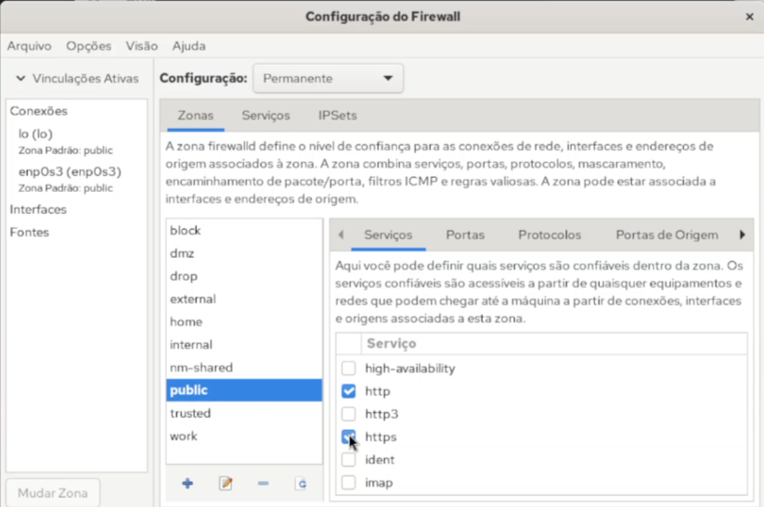
Рис. 2.5. Включение служб http, https и ftp.

На следующем шаге выберем вкладку Ports и на этой вкладке нажмём Add. Введём порт 2022 и протокол udp, нажмём ОК, чтобы добавить их в список. Затем закроем утилиту firewall-config (Рис. 2.6):
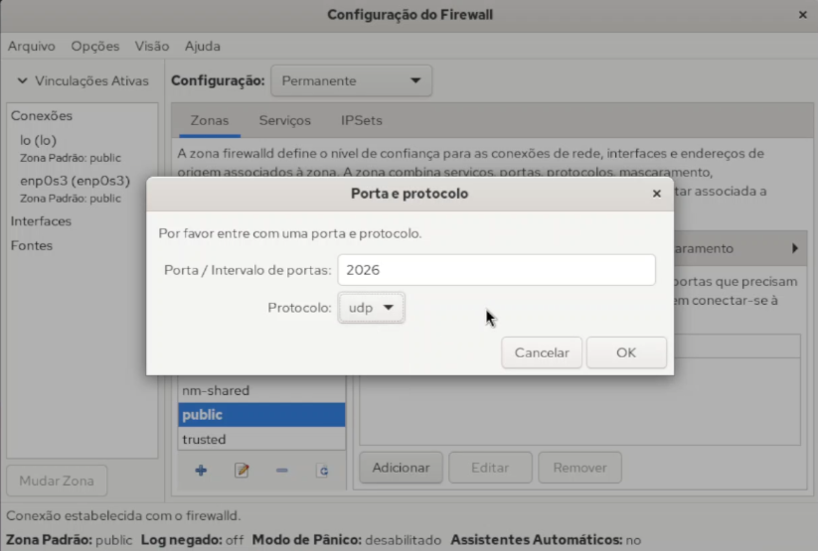
Рис. 2.6. Добавление порта 2022 и протокол udp, закрытие утилиты firewall-config.

В окне терминала введём firewall-cmd --list-all, обратим внимание, что изменения, которые мы только что внесли, ещё не вступили в силу. Это связано с тем, что мы настроили их как постоянные изменения, а не как изменения времени выполнения. Перегрузим конфигурацию firewall-cmd: firewall-cmd --reload (Рис. 2.7).

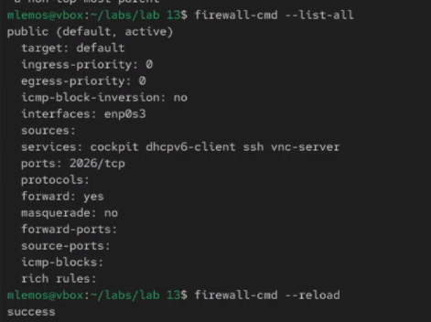
Рис. 2.7. Проверка изменений и перезагрузка конфигурации firewall-cmd.

Теперь перегрузим список доступных сервисов: firewall-cmd --list-all и видим, что изменения были применены (Рис. 2.8).
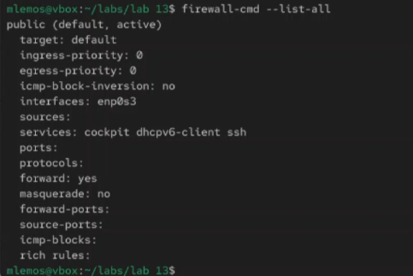
Рис. 2.8. Перегрузка списка доступных сервисов.

Самостоятельная работа:
Запустим терминал и получим полномочия администратора: su -. Создадим конфигурацию межсетевого экрана, которая позволяет получить доступ к следующим службам:
– telnet;
– imap;
– pop3;
– smtp;
Сделаем это как в командной строке (для службы telnet): firewall-cmd—add-service=telnet --permanent, так и в графическом интерфейсе (для служб imap, pop3, smtp): firewall-config (Рис. 3.1):
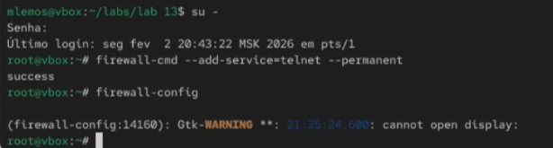
Рис. 3.1. Запуск терминала и получение полномочий администратора, создание конфигурацию межсетевого экрана, позволяющая получить доступ к определённым службам.

Нажмём на выпадающее меню рядом с параметром Configuration. Откроем раскрывающийся список и выберем Permanent. Далее выберем зону public и отметим службы imap, pop3 и smtp, чтобы включить их. Затем закроем утилиту firewall-config (Рис. 3.2):
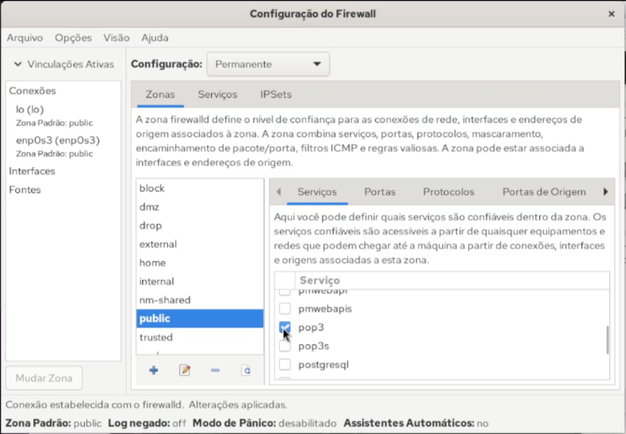
Рис. 3.2. Позволение делать постоянными все изменения при конфигурировании, включение служб imap, pop3 и smtp, закрытие утилиты.

Убедимся, что конфигурация является постоянной и будет активирована после перезагрузки компьютера (Рис. 3.3):

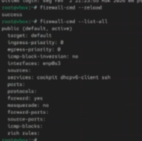
Рис. 3.3. Перезагрузка конфигурации firewall-cmd и списка доступных сервисов.

Ответы на контрольные вопросы:
1. Какая служба должна быть запущена перед началом работы с менеджером конфигурации брандмауэра firewall-config? sudo systemctl start firewalld
2. Какая команда позволяет добавить UDP-порт 2355 в конфигурацию брандмауэра в зоне по умолчанию? firewall-cmd -add-port/udp –permanent
3. Какая команда позволяет показать всю конфигурацию брандмауэра во всех зонах? firewall-cmd –list-all-zones
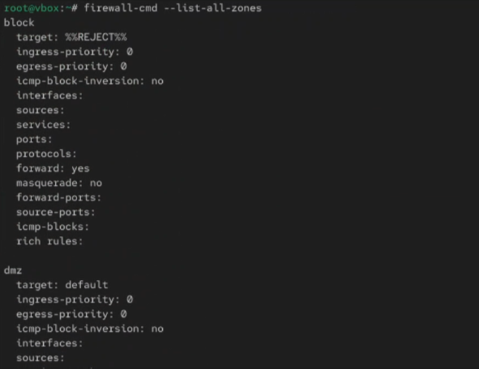
4. Какая команда позволяет удалить службу vnc-server из текущей конфигурации брандмауэра? firewall-cmd –remove-service=vnc-server
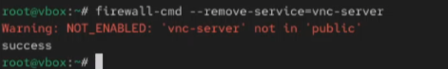
5. Какая команда firewall-cmd позволяет активировать новую конфигурацию, добавленную опцией --permanent? firewall-cmd –reload
6. Какой параметр firewall-cmd позволяет проверить, что новая конфигурация была добавлена в текущую зону и теперь активна? firewall-cmd --list-all --zone=<zone-name>
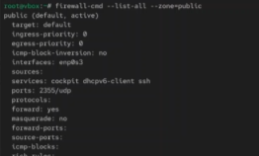
7. Какая команда позволяет добавить интерфейс eno1 в зону public? firewall-cmd –zone=public –change-interface=enol
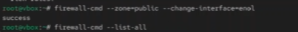
8. Если добавить новый интерфейс в конфигурацию брандмауэра, пока не указана зона, в какую зону он будет добавлен? В зону по умолчанию (firewall-cmd –get-default-zone)
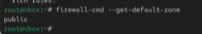

Вывод:

В ходе выполнения лабораторной работы были получены навыки настройки пакетного фильтра в Linux.

